《计算机组成原理》 课堂练习第二天

1某32位计算机，CPU的地址总线36位，数据总线32位，存储器按字编址。
- 该机最大主存容量为多少字节？
- CPU中的MAR和MDR分别为多少位？
- 现有若干个1 M*4位的DRAM芯片，用于形成该机512 M*32位的RAM存储区域，共需要多少片DRAM芯片？

2设CPU有20根地址线，8根数据线。并用IO/M做访存控制信号。RD为读命令，WR为写命令。现有8K*8位RAM若干以及译码器和门电路芯片若干。
- 系统可访问的最大存储空间是多少？
- 要求最小16K为系统程序区，最后32K为用户程序区，请分别写出系统程序区以及用户程序区的地址范围。

3某机字长8位，CPU地址总线16位，数据总线8位，存储器按字节编址，CPU的控制信号线有：MREQ#（存储器访问请求，低电平有效），R/W#（读写控制，低电平为写信号，高电平为读信号）。试问：

（1）若该机主存采用16K×1位的DRAM芯片（内部为128×128阵列）构成最大主存空间，则共需多少个芯片？若采用异步刷新方式，单元刷新周期为2ms，则刷新信号的周期为多少时间？刷新用的行地址为几位？

……回头有高速缓存题
4有一个具有20位地址和32位字长的存储器，它是由256K×8位的DRAM芯片构成。请画出该存储器的组成逻辑框图。

5某系统原为单字宽主存，一次读写一个字，访问一次存储器需要1个时钟周期传地址，1个时钟周期传数据，4个时钟周期读写数据，后改为四字宽主存，一次读写四个字。请以读取16个字为例比较其所需时钟周期？

6有一个4K×16位的存储器，由1K×4位的DRAM芯片构成（芯片是64×64结构）。请 画出存储体的组成框图。

7一个存储器有1 024行，系统工作周期为200ns。RAM刷新周期为2ms。问集中刷新情况下每个刷新周期内共有多少个工作周期，其中用于再生的为多少个工作周期，用于读一个存储器有1 024行，系统工作周期为200ns。RAM刷新周期为2ms。问集中刷新情况下每个刷新周期内共有多少个工作周期，其中用于再生的为多少个工作周期，用于读和写的为多少个工作周期?和写的为多少个工作周期?

第三章算力的其它题目

已知小数A和B和C的补码表示分别为11.0011,00.1011和11.1011，并且A和B的乘积的补码表示为11.01110001，请求出以补码表示的A和C的乘积。（115讲解！）
解：

1已知 浮点数X和Y，其中：X的阶码x为十进制数-5，其中的Y阶码y为十进制数3；X的尾数m为二进制数0.1110011，其中的Y的尾数n为二进制数-0.1110010，要求计算X*Y= ？

2 令A=2⁰¹⁰· 0.11011010，B= 2¹⁰⁰·(-0.10101100)，请按照对阶操作、尾数相加、规格化操作和舍入4段来求A＋B
（备注无答案但是改了尾数末尾）

3题目
- 设[x]_{补}=x₀.x₁x₂…x_{n}, 求证：
[x/2]补= x₀. x₀x₁x₂…x_{n}

4请通过公式推导说明补码乘法中累加的部分积可以由乘数的相邻两位决定。（115讲解！）

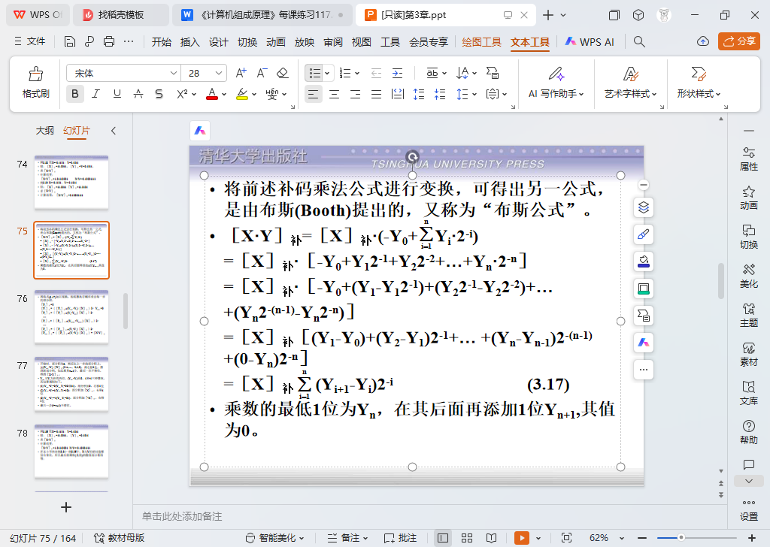

大致介绍题型，今年规划有名词解释，但可能划到主观题

一、选择题（每空1分， 共？分）
1．______表示法主要用于表示浮点数中的阶码。
A. 原码 B. 补码
C. 反码 D. 移码
2．下列有关运算器的描述中，______是正确的。
A.只做算术运算，不做逻辑运算
B. 只做加法
C.能暂时存放运算结果
D. 既做算术运算，又做逻辑运算
3. CPU主要包括______。
A.控制器 B.控制器、 运算器、cache
C.运算器和主存 D.控制器、ALU和主存
…….
二、判断题（每空1分， 共？分）

- 计算机中，ALU只能进行逻辑运算。
- 逻辑移位是针对无符号数的移位。
- 在小数定点机中，原码可以表示-1。

- 填空题（每空1分， 共？分）

规格化浮点数的范围取决于______ 的位数，精度取决于______ 的位数。

四、主观题（每题12分）？（每题10分）均为算力题目
    - 什么是存储程序原理？按此原理，计算机硬件包含哪几个部分？
    - 已知A=0.11011，B=－0.11110，用补码一位乘法计算[A×B]。
    - 有两个十进制数 x=-0.875*2¹，y=0.625*2².设阶码 2 位，阶符 1 位，数符 1 位，尾数 3 位，通过补码运算规则求出 z=x-y 的二进制浮点规格化结果。
    - 采用IEEE754单精度浮点数格式表示一个数为45110000H,则该数的值是多少？
5证明 [x+y]_{移}=[x]_{移}+[y]_{补} （mod 2^{n+1}）

6求十进制数―123的原码表示，反码表示，补码表示和移码表示（用8位二进制表示，并设最高位为符号位，真值为7位）。并求十进制数―123的满足754标准的浮点数表示。（求出阶码和尾数）
7设X=0.1010,Y=-0.0101,（看清：X为正，Y为负）：使用二者原码逐位求逻辑加和逻辑异或.
8请写出-2024的原码、反码、补码。并给出其754标准浮点的数内存机器数表示
9将十进制数-6.625转换为IEEE短浮点数。
10请比较规格化和非规格化单精度浮点数（float型）的表示范围。
11若8位信息为01101101，海明码是何值?
12
写出1100的汉明码。

13
x= 2⁵×(11/16)
y= 2⁴×(-9/16)
阶码取3位，尾数取6位（均不包括符号位，符号位单独取两位），按浮点数补码运算规则计算两数的和，且给出十进制的值

